Resource: unfoldingWord® Open Bible Stories
unfoldingWord® Open Bible Stories © 2022 unfoldingWord. Released under CC BY-SA 4.0 license. unfoldingWord® Open Bible Stories has been adapted in the following languages: Tok Pisin, Arabic (عربي), French (Français), Hindi (हिंदी), Indonesian (Bahasa Indonesia), Portuguese (Português), Russian (Русский), Spanish (Español), Swahili (Kiswahili), and Simplified Chinese (简体中文) from unfoldingWord® Open Bible Stories © 2022 unfoldingWord. Released under CC BY-SA 4.0 license by Mission Mutual

unfoldingWord® Open Bible Stories

32. Jesús sana a un hombre endemoniado y a una mujer enferma
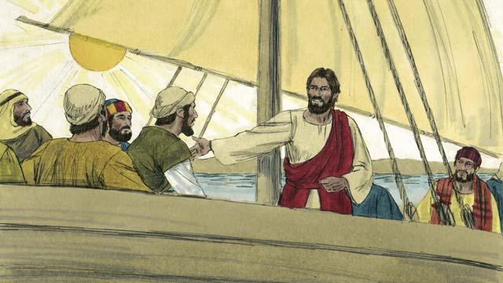
Jesús y sus discípulos fueron en su bote a la región donde vivían los gadarenos. Llegaron a tierra y salieron del bote.
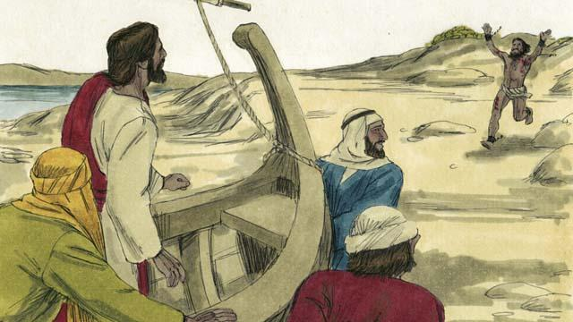
Allí vivía un hombre endemoniado.
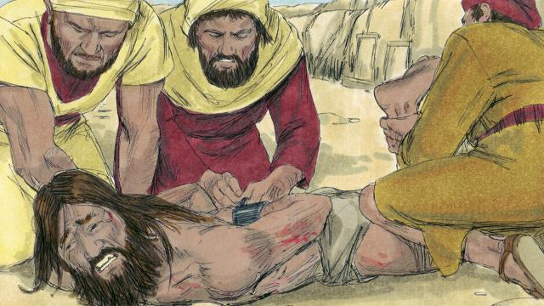
Este hombre era tan fuerte que nadie podía dominarlo. Varias veces la gente incluso llegó a atarle de brazos y piernas con cadenas, pero él las rompía.
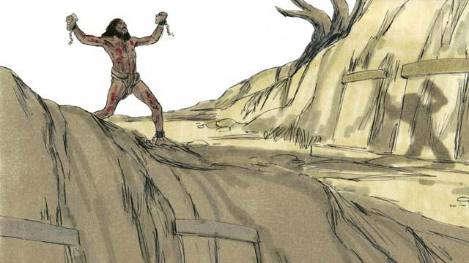
Este hombre vivía entre las tumbas de la zona. Pasaba el día y la noche gritando. Estaba desnudo y usualmente se cortaba a sí mismo con piedras.
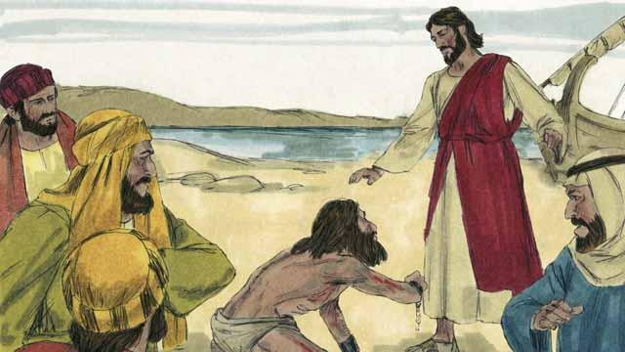
Este hombre corrió hacia Jesús y se arrodilló ante Él. Entonces Jesús le habló al demonio que estaba dentro del hombre y le dijo: “¡Sal de este hombre!”
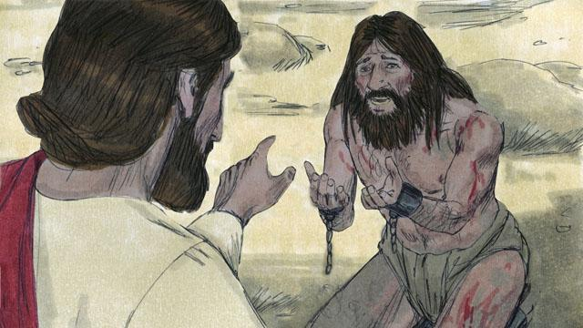
El demonio gritó a gran voz: “¿Qué quieres conmigo, Jesús, Hijo del Altísimo? ¡Por favor, no me tortures!” Entonces Jesús le preguntó al demonio: “¿Cuál es tu nombre?”. Y él respondió: “Mi nombre es Legión, porque somos muchos”. (Una “legión” era un grupo de miles de soldados en el ejército romano).
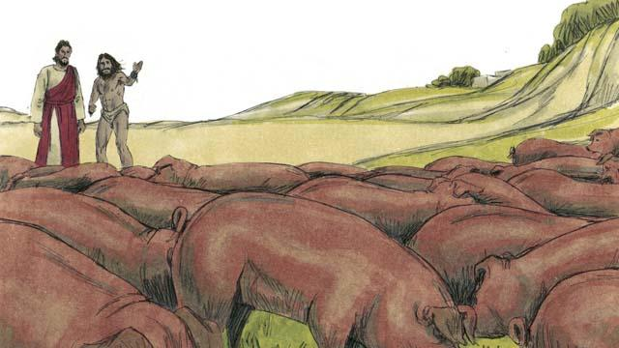
Los demonios rogaron a Jesús: “¡Por favor, no nos eches fuera de esta región!” Había una manada de cerdos comiendo en una colina cercana. Así que los demonios rogaron a Jesús: “¡Por favor, en cambio, envíanos adentro de los cerdos!” Jesús les dijo: “¡Está bien, entren en los cerdos!”
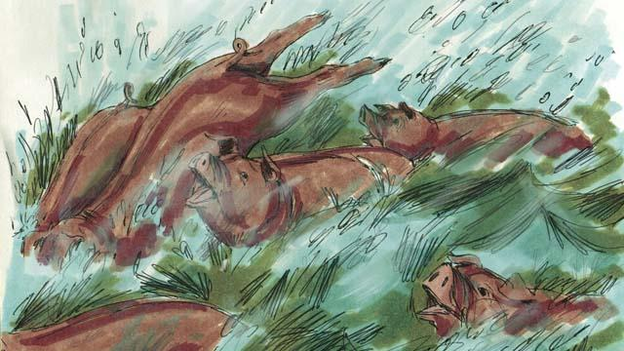
Entonces los demonios salieron de aquel hombre y entraron en los cerdos. Los cerdos corrieron cuesta abajo en un despeñadero hacia el lago y se ahogaron. Había alrededor de 2.000 cerdos en la manada.
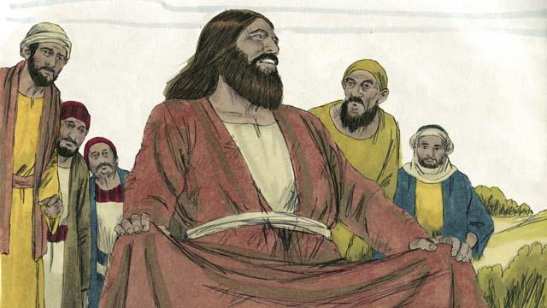
Había personas cuidando de esos cerdos. Cuando ellos vieron lo sucedido, corrieron hacia el pueblo y allí les dijeron a todos lo que Jesús había hecho. La gente del pueblo vino y vio al hombre que solía tener demonios, el cual estaba sentado y calmado, vestido y actuando como una persona normal.
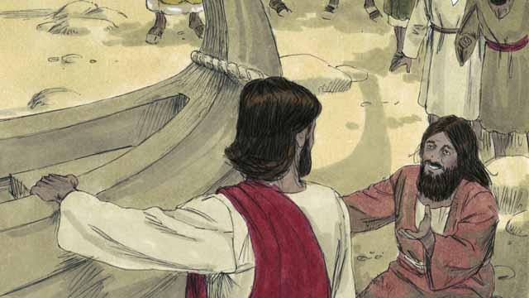
La gente tuvo mucho temor y le pidieron a Jesús que se fuera. Entonces Jesús entró en el bote. El hombre, que solía tener demonios, le rogó a Jesús que lo dejara ir con Él.
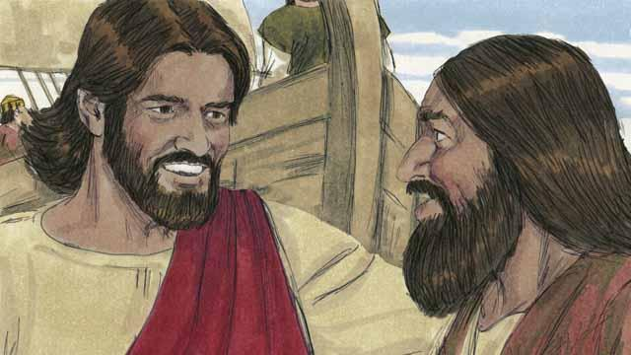
Pero Jesús le dijo: “No. Quiero que vayas a tu casa y le cuentes a todos lo que Dios ha hecho en ti. Diles a todos como Él ha tenido misericordia de ti”.
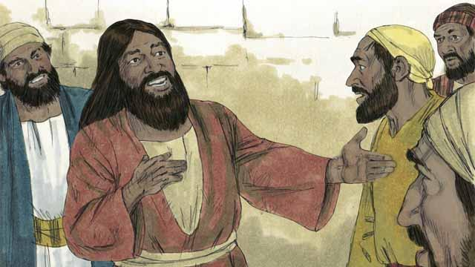
Entonces el hombre se fue y les contó a todos lo que Jesús había hecho por él. Todo aquel que escuchó su historia se maravilló.
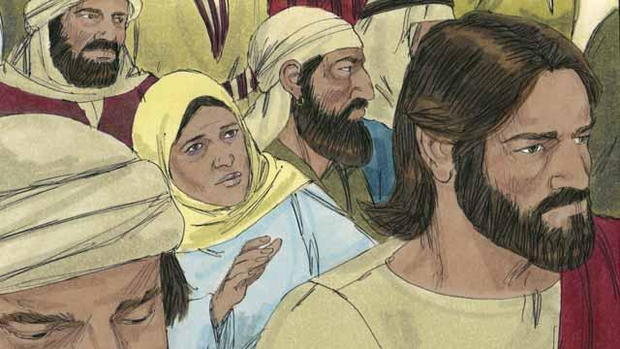
Jesús regresó al otro lado del lago. Después de que llegó allí, una gran multitud lo rodeó y se le acercó demasiado. Entre la multitud había una mujer que había sufrido de un problema de sangrado por 12 años. Ella había dado todo su dinero a doctores para que la sanaran, pero ella solo se ponía peor.
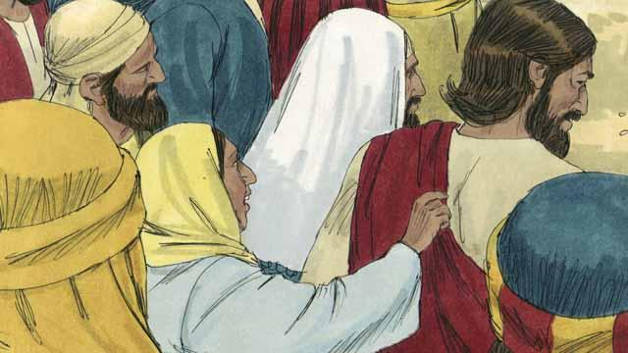
Ella había oído que Jesús había sanado a muchos enfermos y pensó: “Estoy segura de que si solo toco la ropa de Jesús, ¡seré sana también!” Así que ella vino por detrás de Jesús y tocó su ropa. Tan pronto como le tocó, ¡el sangrado se detuvo!
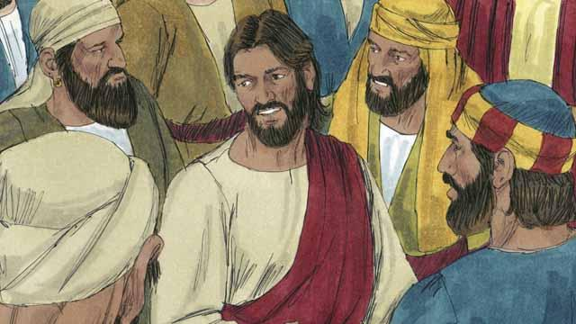
Inmediatamente, Jesús se dio cuenta que había salido poder de Él. Entonces Él se volteó y preguntó: “¿Quién me ha tocado?”, a lo que los discípulos respondieron: “Hay mucha gente amontonándose a tu alrededor y empujándote. ¿Por qué preguntas, ‘quién me ha tocado’?”
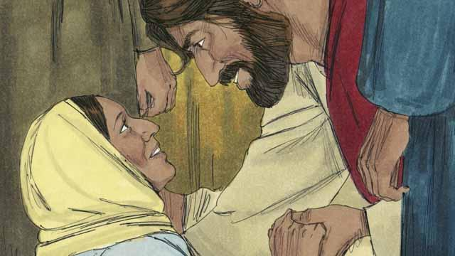
La mujer cayó sobre sus rodillas ante Jesús, temblando y con mucho temor. Entonces ella le dijo lo que había hecho y que había sido sanada. Jesús le dijo: “Tu fe te ha sanado. Vete en paz”.
Una historia bíblica de: Mateo 8:28–34; 9:20–22; Marcos 5:1–20; 5:24b-34; Lucas 8:26–39; 8:42b-48

